

**Tecnológico Nacional de México**

**Instituto Tecnológico de Reynosa**

Materia: Negocios electrónicos

Maestro: Miriam Puente Jiménez

Título: Unidad 3 Tarea 1 Negocios Electrónicos

Fecha de entrega: 17/10/22

Alumno: Castillo Jr. Gregorio

Numero de control: 19580589



**Creación de sitio web con datos en firebase**

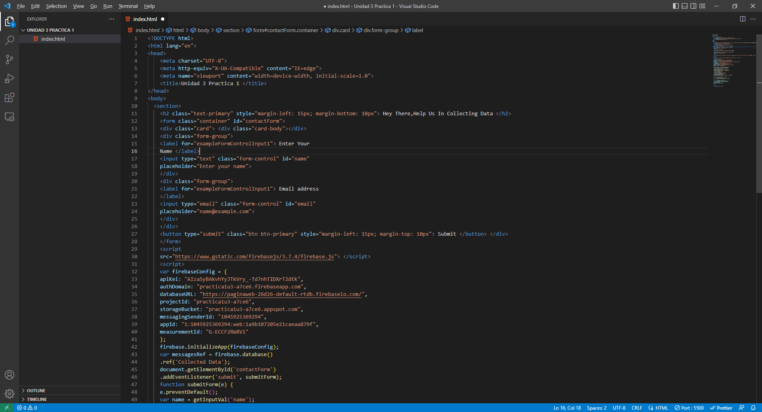

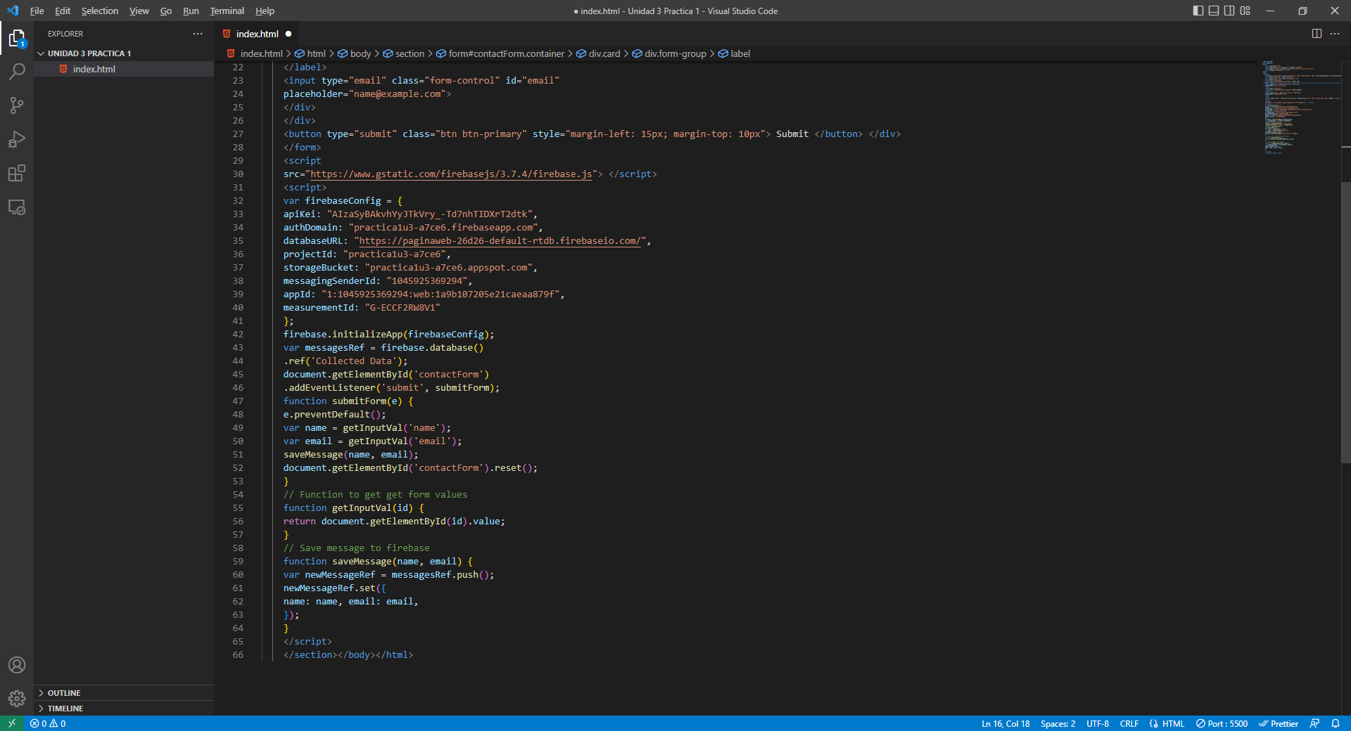

**Uso de firebase**

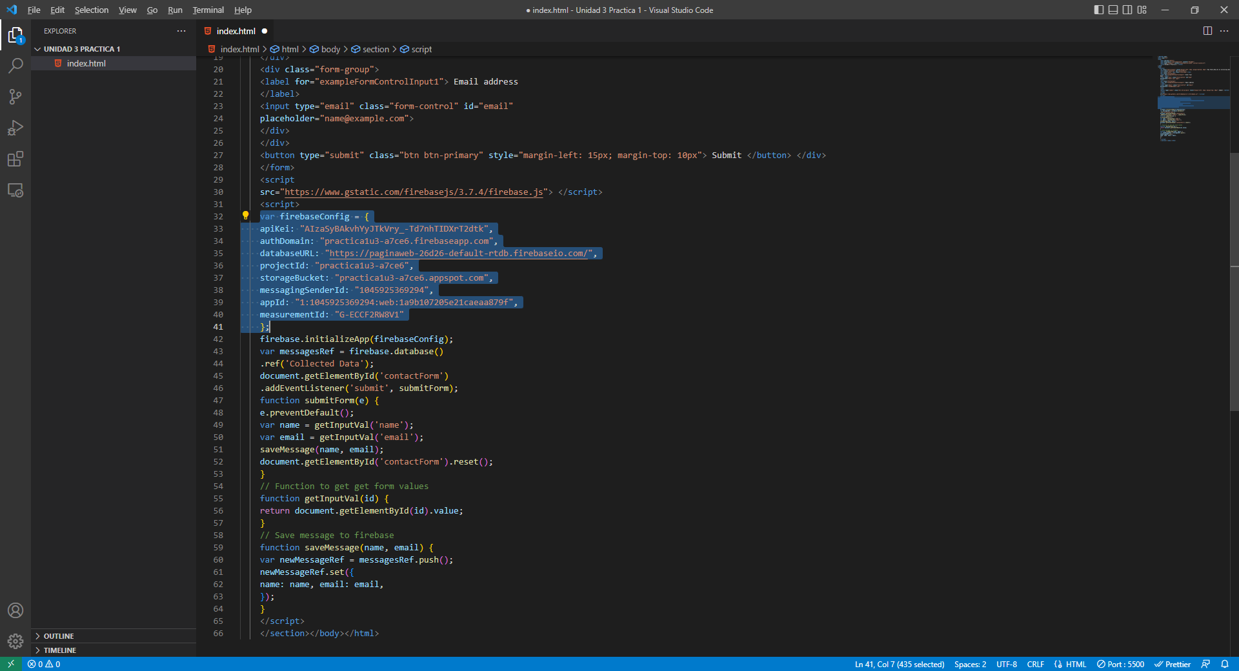

**Resultados de firebase**

